ANUL 5, NR. 9, FEBRUARIE 2020

REVISTA SCOLARĂ DE INFORMARE SI DIVERTISMENT A
SCOLII PRIMARA BISTRA MURESULUI
(apariție semestrială)

MOTTO:
,,Nu e destul să ştii, trebuie să şi aplici.
Nu e destul să vrei, trebuie să şi faci.”
J. W. GOETHE

DIN CUPRINS:

Cuvânt înainte
Înmuguriri…
Din activitățile educative
Ganduri printre randuri
Informatii utile
Știați că…
Glume

Cuvânt înainte

Nimic nu este greu de realizat atunci când pui suflet. Munca la revista şcolii este o plăcere pentru elevii nostri. Copiii dornici să compună, cu zâmbetul pe buze aduc articole pentru revistă. Entuziasmați, ei aşteaptă fluturii gingaşi de nea pe care vor pluti paginile revistei noastre, tipărite cu atâta dragoste.
Un număr, o altă lume cu alte idei. Apariția unui nou numar al revistei ne dă speranța unei lumi mai bune, mai inteligente.
Colectivul de redacție

ÎNMUGURIRI… Creații literare cu tema ,,La mulți ani, România!”

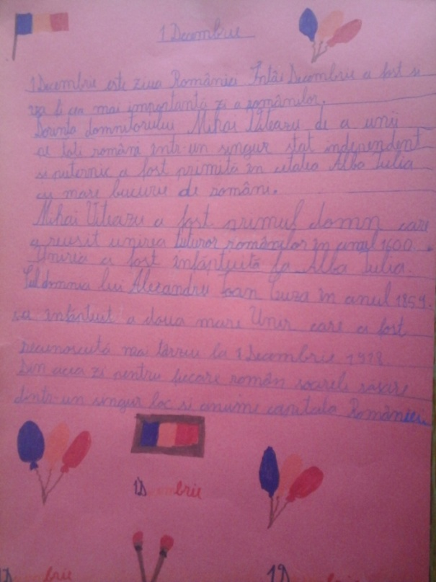
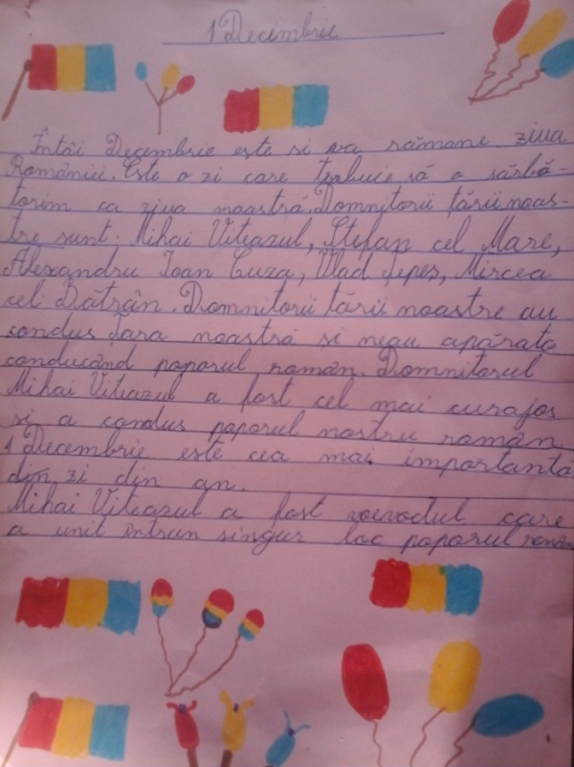
POP SERBAN RANJA RAZVAN

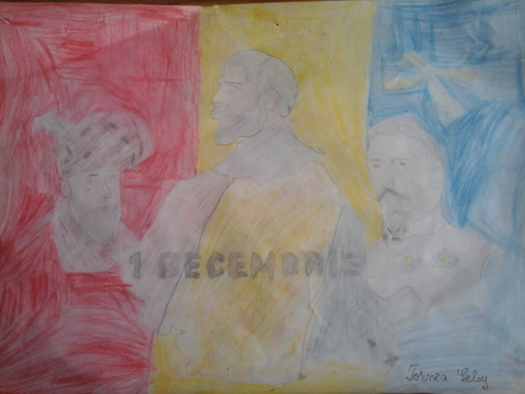
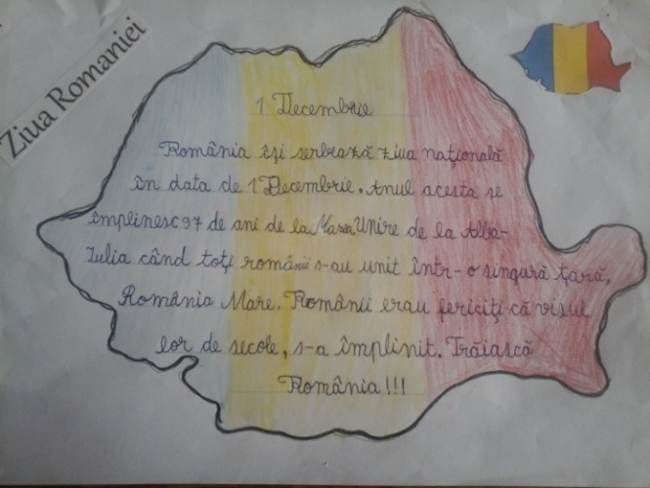
PETRUT GIULIA VODA STEFAN

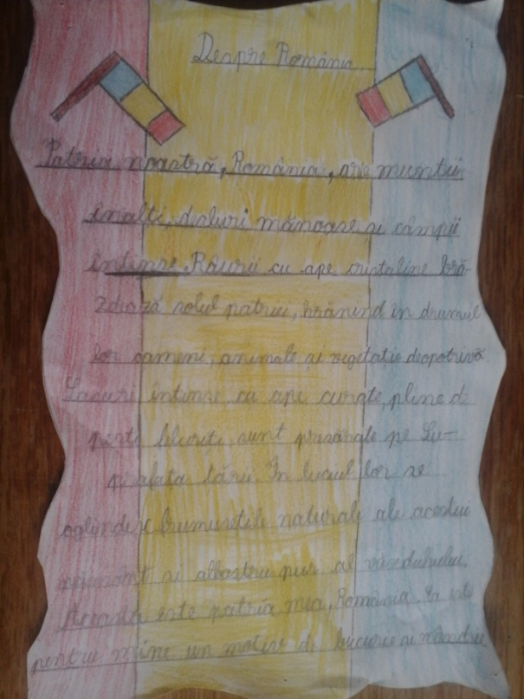
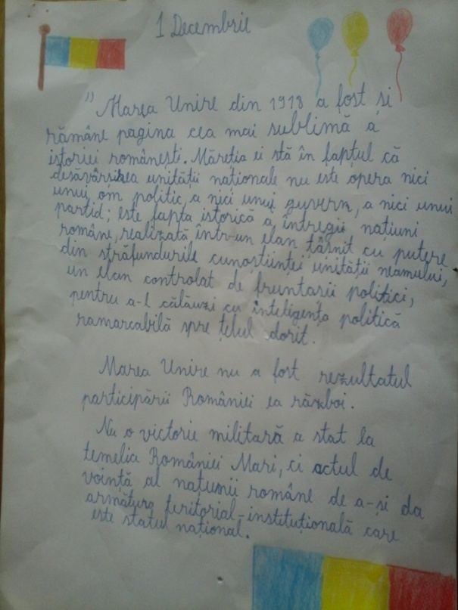
PASCAN ALEXANDRU CAZAN DRAGOS

ÎNMUGURIRI…

Creații literare cu tema ,,Primăvara” si ,,Mama”

PRIMĂVARA
Primavara cand soseste
Codrul tot intinereste,
Si frunzele inverzesc
Pasarile ciripesc.

Ghioceii infloresc
Primavara o vestesc,
Mieluseii zburda afara
Caci e cald, e primavera!

Berzele la noi sosesc
In livezi pomii-nfloresc,
Plugurile-n deal brazdeaza
Fluturii frumosi danseaza.
(poezie creata de Timis Alexandra)

MAMA MEA
Mama mea incantatoare
Are un copil ca o floare,
Copil acesta sunt eu
Ca sa mi-o iubesc mereu.

Si-o iubesc pe-a mea mamica
Cu ea-n lume nu mi-e frica!
As vrea si voi sa o iubiti
Pe mamica ce-o aveti!

Tare scumpa ca o floare
Esti tu mama iubitoare!
Inima mi-o daruiesti
Un vis drag imi implinesti.

Bunatatea ma-nconjoara
Esti frumoasa, primavara!
Tu esti zana din povesti
Calde zambete primesti.
(poezie creata de Chiheri Gabriel)

GÂNDURI PRINTRE RÂNDURI

O activitate frumoasa
Elevii clasei a-III-a impreuna cu doamna invatatoare s-au hotarat sa faca o sceneta cu
numele “Bunicul”.
Cu totii am fost foarte emotionati dar si foarte bucurosi. In sceneta “Bunicul”au fost
patru personaje: bunicul, fata, baiatul si mama.
Rolul bunicului a fost interpretat de un baiat pe nume Catalin, rolul baiatului a fost
interpretat de un baietel pe nume Andrei, rolul fetei a fost interpretat de o fetita pe nume Roxana
si rolul mamei a fost interpretat de mine.
La sceneta, doamna invatatoare ne-a spus sa ne costumam, dar eu nu am avut haine si m-
a ajutat colega mea Daria. Am mers cu ea la bunica ei care locuia aprope de scoala si ne-a dat
costume.
Cand noi am ajuns la scoala, bunicul, a fost deja imbracat. El avea o barba alba de la
doamna invatatoare. Eu m-am imbracat si am inceput piesa.
Copiii s-au pus pe genunchii bunicului.
Ei au fost veseli si bunicul a fost palmuit de copii si a mai fost si tras de mustati!
Doamna invatatoare ne-a felicitat si ne-a spus ca am facut o sceneta frumoasa.
Publicul s-a amuzat si a fost foarte vesel
O activitate frumoasa
Elevii clasei a-III-a impreuna cu doamna invatatoare s-au hotarat sa faca o sceneta cu
numele “Bunicul”.
Cu totii am fost foarte emotionati dar si foarte bucurosi. In sceneta “Bunicul”au fost
patru personaje: bunicul, fata, baiatul si mama.
Rolul bunicului a fost interpretat de un baiat pe nume Catalin, rolul baiatului a fost
interpretat de un baietel pe nume Andrei, rolul fetei a fost interpretat de o fetita pe nume Roxana
si rolul mamei a fost interpretat de mine.
La sceneta, doamna invatatoare ne-a spus sa ne costumam, dar eu nu am avut haine si m-
a ajutat colega mea Daria. Am mers cu ea la bunica ei care locuia aprope de scoala si ne-a dat
costume.
Cand noi am ajuns la scoala, bunicul, a fost deja imbracat. El avea o barba alba de la
doamna invatatoare. Eu m-am imbracat si am inceput piesa.
Copiii s-au pus pe genunchii bunicului.
Ei au fost veseli si bunicul a fost palmuit de copii si a mai fost si tras de mustati!
Doamna invatatoare ne-a felicitat si ne-a spus ca am facut o sceneta frumoasa.
Publicul s-a amuzat si a fost foarte vesel
O activitate frumoasa

Elevii claselor a II-a, a III-a si a IV-a impreuna cu doamna invatatoare s-au hotarat sa faca o sceneta cu numele “Bunicul”.
Cu totii am fost foarte emotionati dar si foarte bucurosi. In sceneta “Bunicul”au fost patru personaje: bunicul, fata, baiatul si mama.
Rolul bunicului a fost interpretat de un baiat pe nume Serban, rolul baiatului a fost interpretat de un baietel pe nume David, rolul fetei a fost interpretat de o fetita pe nume Giulia si rolul mamei a fost interpretat de mine.
La sceneta, doamna invatatoare ne-a spus sa ne costumam, dar eu nu am avut haine si m-a ajutat colega mea Daria. Am mers cu ea la bunica ei care locuia aprope de scoala si ne-a dat costume.
Cand noi am ajuns la scoala, bunicul, a fost deja imbracat. El avea o barba alba de la doamna invatatoare. Eu m-am imbracat si am inceput piesa.
Copiii s-au pus pe genunchii bunicului.
Ei au fost veseli si bunicul a fost palmuit de copii si a mai fost si tras de mustati!
Doamna invatatoare ne-a felicitat si ne-a spus ca am facut o sceneta frumoasa.
Publicul s-a amuzat si a fost foarte vesel.

Campeanu Natalia, clasa a III-a

DIN ACTIVITĂŢILE EDUCATIVE
În perioada septembrie-ianuarie, s-au organizat o multitudine de activități educative.
Vă prezentăm câteva poze sugestive care au constituit dovezi şi modalități de evaluare a activităților realizate:

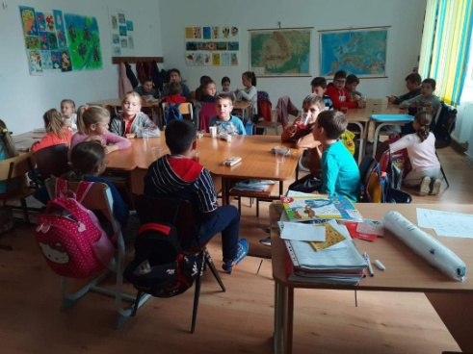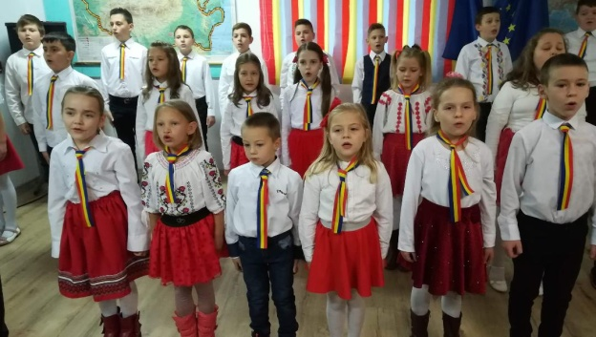
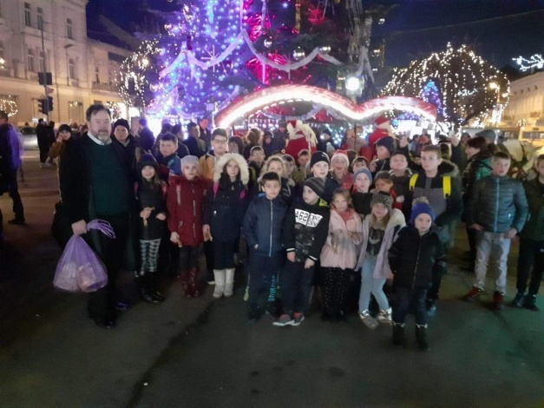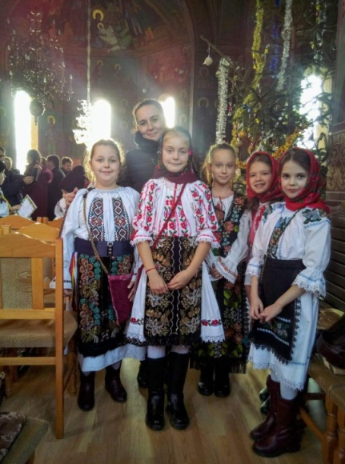

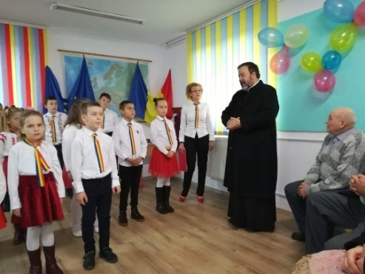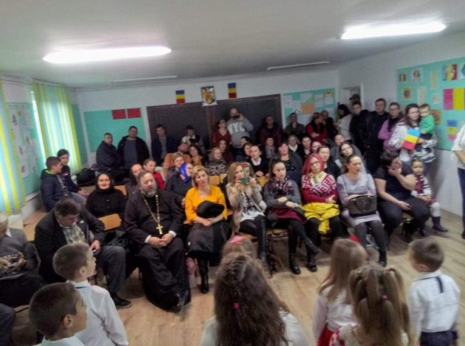
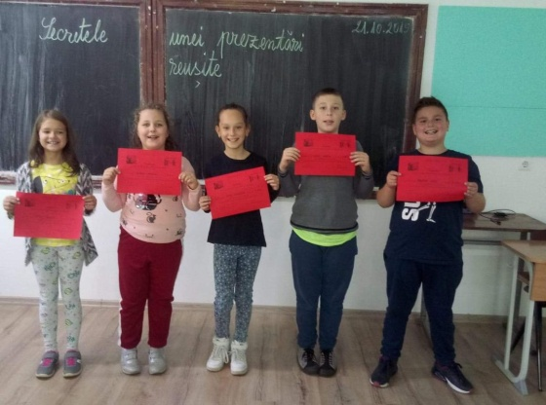

Activitatile organizate au fost variate, acoperind toate domeniile: mediu, sport si sanatate, creativitate si traditii, stiinta, cultura si educatie. Copiii s-au implicat cu drag in activitati, ocazie în care şi-au valorificat anumite deprinderi şi abilități în contexte şi situații noi şi şi-au pus în valoare talentele.
Prof. înv. pr. PASCANU MIHAELA ELENA

GÂNDURI PRINTRE RÂNDURI
Orientare turistica
Scoala noastra organizeaza in fiecare an activitatea numita Orientare turistica. Activitatea este indragita de copii, dar si de dascali.
Observatorii sunt cei care marcheaza traseul si stau ascunsi pentru a nota echipajele.
Echipajele trebuiau sa respecte traseul, sa nu se abata de la drum, sa stea in grup, sa raspunda la intrebari si sa ghiceasca personajele din povesti intalnite pe traseu.
La instruire, doamnele invatatoare ne-au spus:
-Sa stati ascunsi! Sa notati cu atentie si corect echipajele!
A inceput concursul! Fiecare echipaj s-a descurcat. La linea de sosire erau asteptati de catre juriu.
Toata lumea s-a distrat de minune. A fost o zi reusita!
Maier David, clasa a III-a

INFORMAŢII UTILE
România

Tara noastra se afla situata in partea central-sud-estica a continentului Europa.
Suprafata tarii este de 238.391 km patrati, iar populatia este de aproximativ 17 milioane locuitori, ceea ce face ca tara noastra sa faca parte din categoria tarilor de marime mijlocie, atat din punct de vedere al suprafetei ocupate, cat si ca numar de locuitori.
Relieful Romaniei este variat, dispus in trepte concentrice, proportional din punct de vedere al suprafetei ocupate de munti, dealuri, podisuri si campii.
România este țară carpatică deoarece 2/3 din lanțul carpatic se află pe teritoriul său.
România este țară danubiană deoarece întreg sectorul inferior al fluviului (1075 km) se află pe teritoriul României.
România este o țară pontică deoarece are ieșire la Marea Neagră, lungimea țărmului românesc fiind de 245 km(variază în funcție de procesele de acumulare sau eroziune), iar existența litoralului românesc al Mării Negre conferă României multiple avantaje economice.
Sub aspect cultural, spațiul românesc actual a mai fost numit și „spațiul mioritic” (Lucian Blaga), reprezentând spiritualitatea creatoare a satului autohton, cu un specific aparte în diversitatea culturilor europene. Poziția geopolitică actuală este de cea membră NATOdin anul 2004 si membru UE din anul 2007.

Bucuresti

Orasul Bucuresti este situat in Campia Romana, fiind strabatut de raul Dambovita si afluentul sau Colentina.
Capitala tarii noastre este cel mai important centru administrative, industrial si cultural.
Prima atestare scrisa a existentei orasului dateaza din anul 1459 din timpul domniei voievodului Vlad Tepes.
A devenit capital a Romaniei in anul 1862.
In Romania sunt mai multe localitati cu numele Bucuresti. Aceastea se afla in judetele Braila si Hunedoara.

Informatii culese de Pop Serban, clasa a IV-a

- Cel mai inalt arbore din Europa este un brad de 62 m, care se afla in valea paraului Artaru (afluent al Buzaului).
- Langa Borsec se afla 7 brazi crescuti din aceeasi tulpina. Ei au fost declarati monument al naturii.
- Cel mai batran copac din lume este un Sagu, din Australia, care are aproape 13. 000 de ani.

- Una dintre unitatile de masura folosite in trecut pentru capacitatea egala cu aproximativ un litru si un sfert era ocaua.

- Marea Rosie este cea mai calda mare de pe glob, cu o temperature medie anuala de 32˚C. In lumina soarelui, apa este rosie de la algele de pe fundul marii.
- Marea Caraibilor, Marea Moarta, Marea Coralilor sunt mari cu apa calda.
- Oceanul Pacific este cel mai intins sic el mai adanc ocean (11.516m).

- Principala particularitate a Pesterii Scarisoara din Carpatii Occidentali este prezenta permanenta a ghetii, veche de peste 3.000 de ani.

- Unele plante (trandafirul) au tepi pentru a se apara.
- Mimoza este o planta ata de sensibila, incat la atingerea usoara frunzele se lasa in jos.

Informatii culese de Pascanu David, clasa a II- A

GLUME, GLUME, GLUME

Într-o școală se aude un zgomot teribil dintr-o clasă. Directorul intră în clasă și vede îngrozit cum toată lumea țipă, se bate, unii se urcă pe bănci, etc. Directorul se repede la cel mai zgomotos și îl dă afară din sală. Se face dintr-o dată liniște.
– Unde este profesorul vostru?
– Tocmai l-ați dat afară…

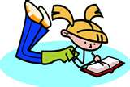
Anca scrie o scrisoare. Văzând-o, mama o întreabă:
-Ce faci acolo, Anca?
-Scriu o scrisoare Elenei.
-Dar tu nu știi să scrii, îi spune mama.
-Și ce, nici Elena nu știe să citească.

ECHIPA REDACŢIONALĂ

COORDONATORI:
Prof. înv. pr. Paşcanu Mihaela
Prof. înv. pr. Pop Angela

ELEVI COLABORATORI
Elevii Școlii Primare Bistra Mureşului

REDACTARE COMPUTERIZATA
Prof. inv. pr. Pascanu Mihaela

Mulţumim pentru colaborare elevilor şcolii noastre!

PROMITEM SĂ REVENIM ÎN LUNA IUNIE CU URMĂTORUL NUMĂR AL REVISTEI!

